1. De acuerdo al color de cada figura geométrica colorea los objetos.
2. Completa el siguiente cuadro

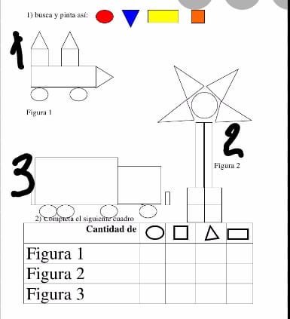

Colorea la Luna e inventa una oración
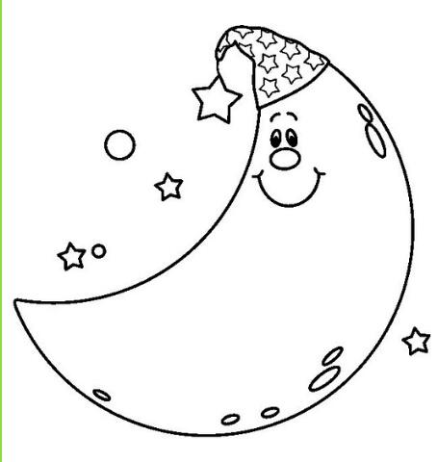
En un circulo encierra la palabra que se asemeje al dibujo
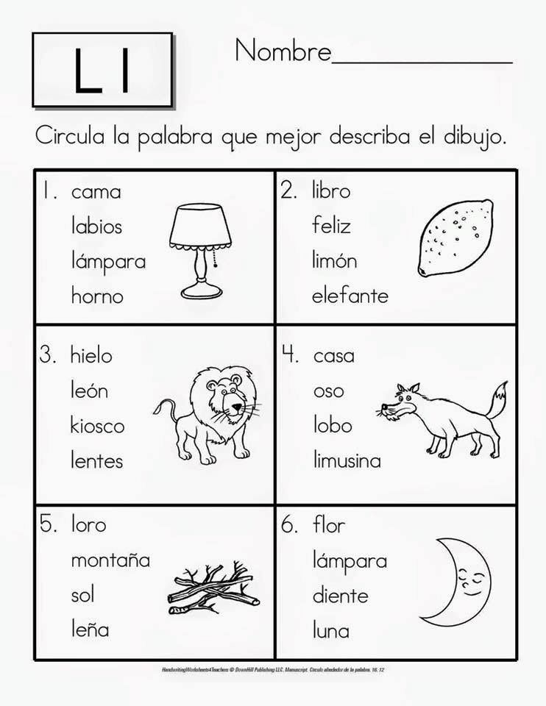
Completa la palabra según el dibujo y donde dice copia escribe la palabra
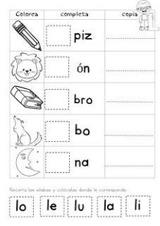
Leer la siguiente actividad y la parte señalada transcribir en el cuaderno
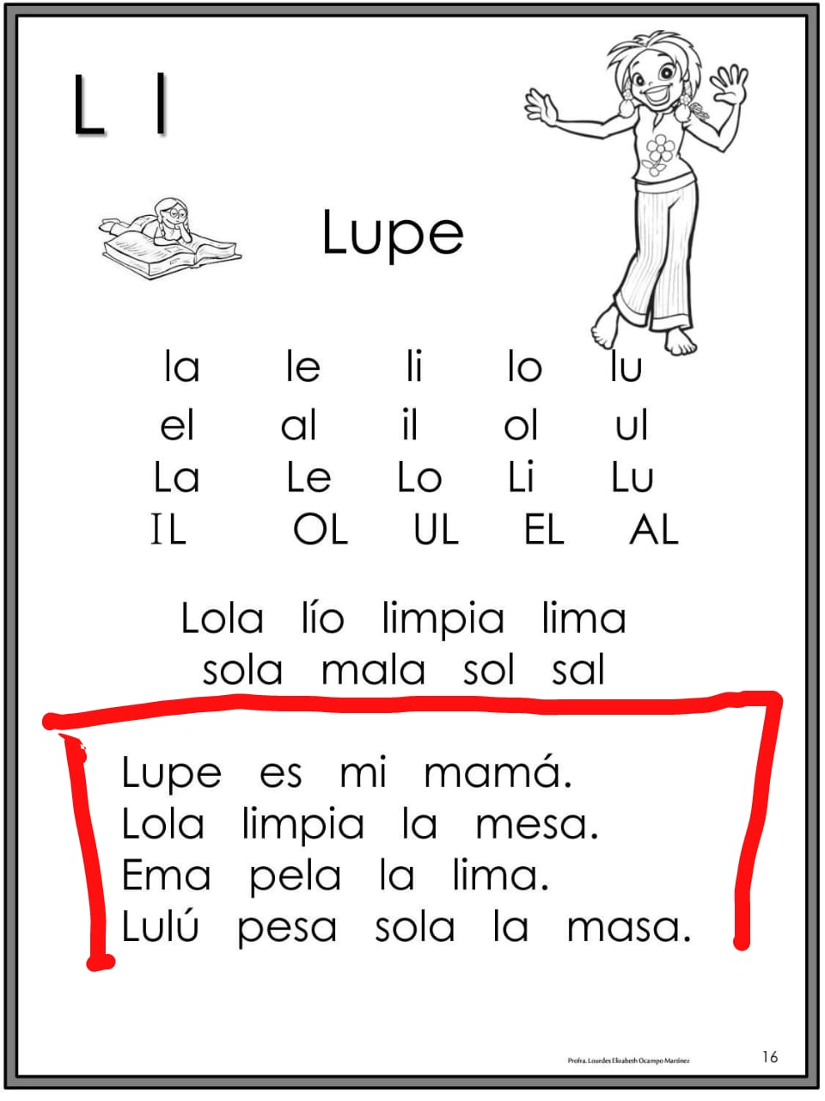

Unir cada dibujo con la sílaba que comienza
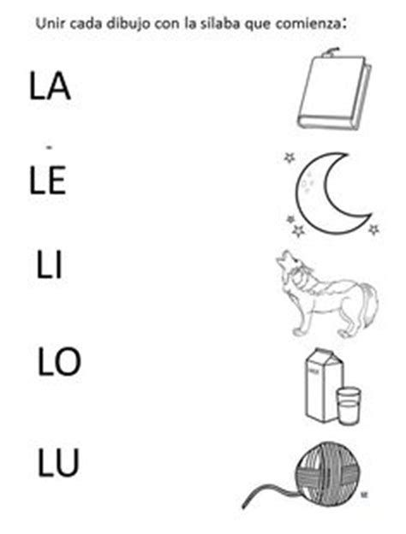
Rellenar la L mayúscula y l minúscula con el material que desees
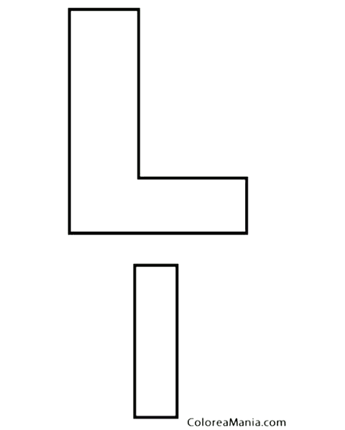

Dictado con la letra n.
Señor padre de familia realizar el diguiente dictado utilizando las siguientes palabras
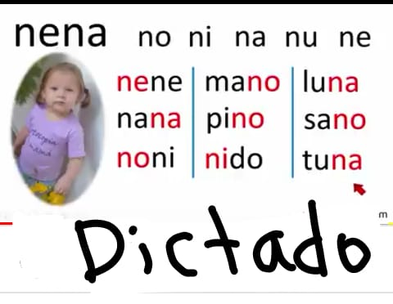

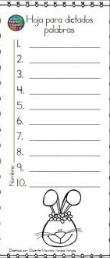

1. Dibuja cosas creadas por Dios en donde corresponde cielo agua tierra.
2. Dibuja que seres faltan de la creación de Dios.
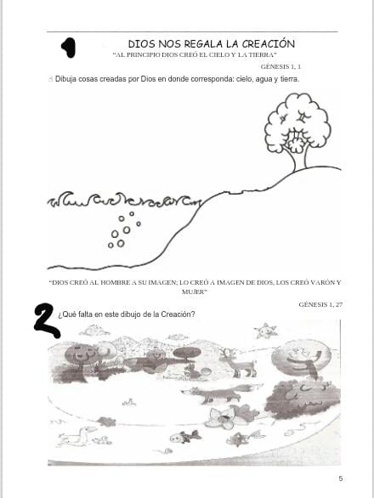

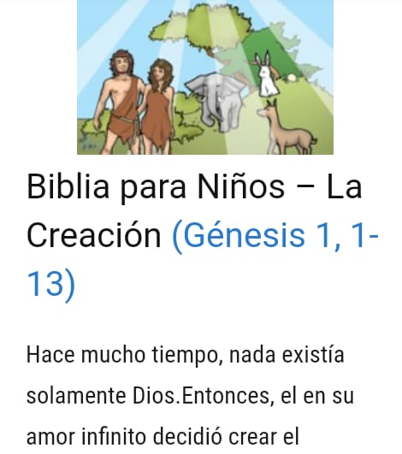
Realizar esta lectura para que los niños tengan una mejor comprensión para comprender la creación de Dios.
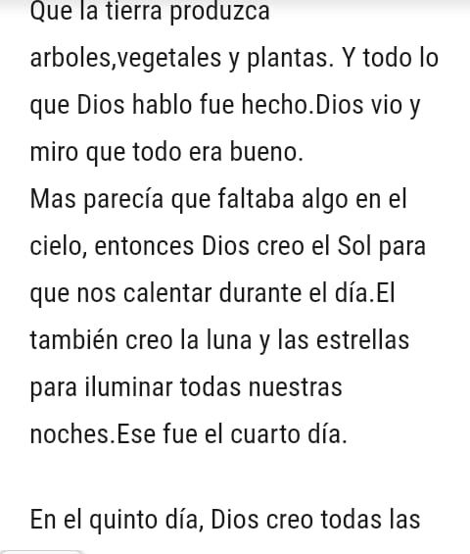

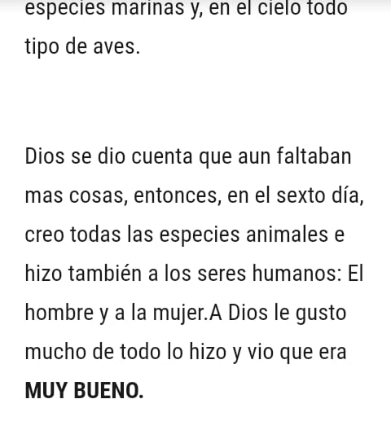
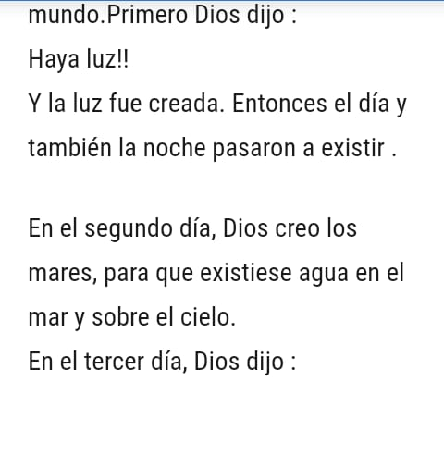

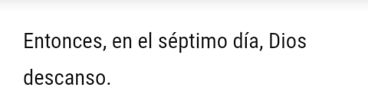

Realizar la lectura de Lulú y dibujarla en el cuaderno

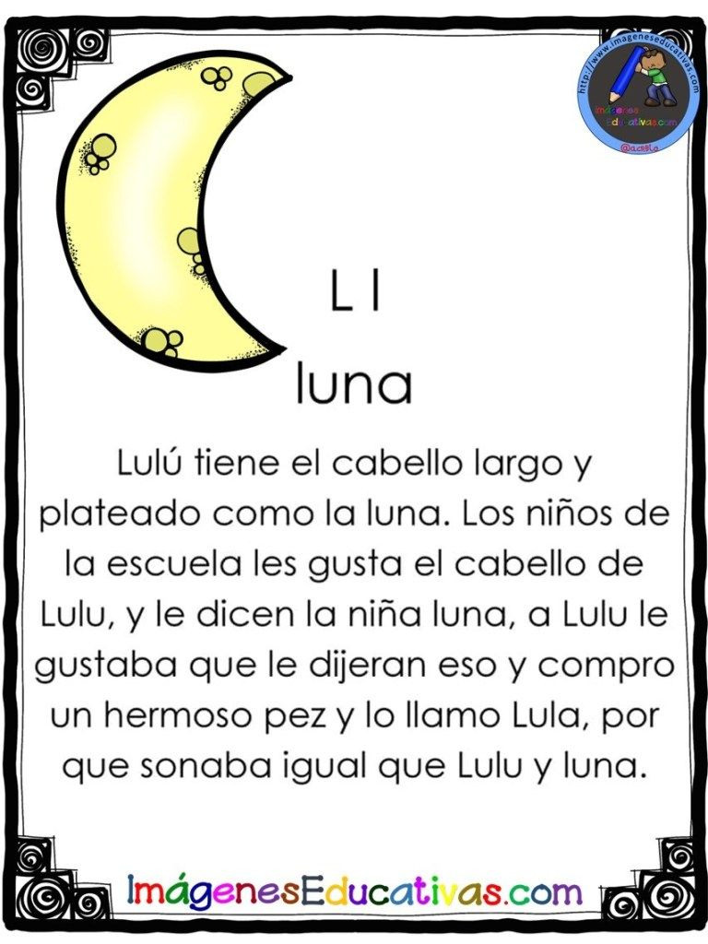

*En esta actividad los niños colorean la imagen que los identifican o en el cuaderno de integración se dibujan.
*Escriben el nombre completo.
*Edad.
*Hobby que lo que más le gusta hacer. Ejemplo pintar cantar jugar etc.
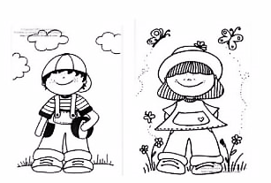
*Describirse como es físicamente y su forma de ser.

